REPUBLIQUE ISLAMIQUE DE MAURITANIE
Honneur – Fraternité – Justice

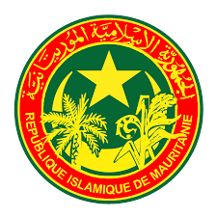 | Ministère de l’Elevage | 

Programme de Développement Inclusif des Filières de l'Élevage dans la zone de l'Awkar

----------

AVIS D’ATTRIBUTION PROVISOIRE

MI : N°001/Ad hoc/Programme Awkar PI/2025 « Recrutement d'un consultant individuel pour l’élaboration d’un manuel de procédures administratives, financières et comptables »

  - Référence de publication : www.programme-awkar.org..

  - Date de publication : 24 / 10 / 2025

  - Date ouverture des plis : 07 / 11 / 2025

  - Montant de l’offre : 425 000 MRU HTT

  - Nombre de CV reçues et identité des candidats : 3
- Mohamed OULD ZERROUGH HBI
- Mohamed Lemine Salem BECHIR
- Cheikh Ould Mohamed El Moctar

  - Nom et adresse de l’attributaire : Mohamed Lemine Salem BECHIR, Consultant – résidant à Nouakchott, téléphone (+222) 46 58 62 17, e-mail : mlsbechir@exacoamic.com

La publication du présent avis ouvre un délai de recours de trois (3) jours ouvrables pour exercer le droit de recours devant l’Autorité Contractante.

Nouakchott le 09 novembre 2025

Ahmed Salem El ARBI
Coordonnateur du Programme Awkar PI

